Национальный проект «Кадры»
Федеральный проект «Активные меры содействия занятости»


Социальный фонд России (СФР) выделяет работодателям субсидии за трудоустройство граждан

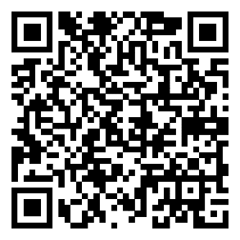

Приказ СФР от 29.12.2024 № 2714

Как получить субсидию за трудоустройство отдельных категорий граждан?
Главное условие — взять в штат сотрудника, зарегистрированного в службе занятости, относящегося к одной из категорий:
- ветераны боевых действий, принимавшие участие в СВО или содействовавшие выполнению задач в ходе операции
- члены семей лиц, погибших (умерших) при выполнении задач в ходе СВО или боевых действий
- инвалиды
- лица, освобожденные из учреждений, исполняющих наказание в виде лишения свободы, и ищущие работу в течение одного года с даты освобождения
- одинокие и многодетные родители, усыновители, опекуны (попечители), воспитывающие несовершеннолетних детей, детей-инвалидов.
 Как получить субсидию?
Работодатель через личный кабинет на единой цифровой платформе «Работа России» (www.trudvsem.ru) подает заявление на меру поддержки по содействию в подборе необходимых работников, одновременно подтверждая участие в программе
Служба занятости осуществляет подбор работников направляет сведения о работодателе и трудоустроенных гражданах в СФР
Работодатель подает заявление на субсидию через систему СФР «Соцстрах»
 СФР проверяет работодателя и данные граждан для расчета размера субсидий
Размер субсидии определяется отдельно по каждому трудоустроенному гражданину по истечении 1-го, 3-го и 6-го месяцев с даты трудоустройства
 СФР выплачивает субсидию на счет работодателя

Какой размер субсидии?

3 МРОТ (с учетом страховых взносов): первый платеж работодатель получает через месяц после трудоустройства, второй – через три месяца, третий – через шесть месяцев

Как могут быть потрачены средства?

На компенсацию части расходов, связанных с оплатой труда новых сотрудников

Если остались вопросы по теме, можно обратиться за консультацией в агентство по занятости населения Астраханской области по телефону 8(8512) 39-40-26 в будние дни с 8.00 до 17.00


Национальный проект «Кадры»
Федеральный проект «Активные меры содействия занятости»


СФР выделяет работодателям субсидии на оборудование рабочих мест для трудоустройства инвалидов

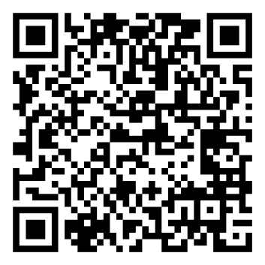

Приказ СФР от 29.12.2024 № 2712

Компенсация в размере до 200 000 рублей предоставляется на оснащение рабочих мест:
для инвалидов I и II групп,
для ветеранов боевых действий с любой группой инвалидности,
если работодатель возобновил трудовой договор (в соответствии со статьей 351.7 Трудового кодекса Российской Федерации) с работником, который получил инвалидность в ходе проведения СВО, и оборудовал для него рабочее место
Как получить субсидию?
Работодатель:
- подает заявление в службу занятости о предоставлении субсидии в течение трех месяцев с даты подписания трудового договора с инвалидом, трудоустроенным на оборудованное рабочее место
- прилагает документы, подтверждающие расходы на создание или оборудование рабочего места
Служба занятости проверяет принятые заявления и сведения по каждому трудоустроенному инвалиду, согласовывает заявление и передает его в СФР
Социальный Фонд России включает работодателя в реестр на получение субсидии и в течение 10 рабочих дней средства поступают на расчетный счет работодателя

Если остались вопросы по теме, можно обратиться за консультацией в агентство по занятости населения Астраханской области по телефону 8(8512) 39-40-26 в будние дни с 8.00 до 17.00

